

PROCEDIMENTO OPERACIONAL PADRÃO  PRÓ-REITORIA DE GESTÃO DE PESSOAS - PROGEP |  | POP | Nº 1
Ministério da Educação  Universidade Federal dos Vales do Jequitinhonha e Mucuri – UFVJM  Pró-Reitoria de Gestão de Pessoas – PROGEP  Diretoria de Administração de Pessoal – DAdP  Serviço da Divisão de Aposentadoria e Pensão – DIAP e Divisão de Pagamento. |  | Versão Nº | 1/1
 |  | Data de Aprovação
 |  | Data de Publicação
 |  | Data da última revisão
Elaborador por Juliano Aparecido de Souza  Gestor Rosângela Borborema Rodrigues  Título Pensão por Morte |  | Data da elaboração: 29/08/2016

- Descrição
É um benefício previdenciário devido aos dependentes do segurado em virtude de seu falecimento.

- Objetivos
Possibilitar ao dependente um meio para que este possa suprir sua existência em consonância com a legislação vigente

- Público Alvo
Dependentes de servidores efetivos da UFVJM
- Pré-requisitos
- Ser dependente nos Assentamentos Funcionais do servidor.
- Apresentação da Certidão Óbito.
- Responsáveis
Divisão de Aposentadoria e Pensão
Divisão de Legislação e Normas
Divisão de Cadastro
Divisão de Pagamento

- Atividades
Nº º |  | Descrição | Responsável
Prazo de execução1 | Atendimento ao dependente pensionista solicitante previamente agendado para informes de documentação e preenchimento de requerimento e abertura do processo. | Divisão de Aposentadoria e Pensão. | 01 (um) dia após o recebimento do requerimento.
2 | Encaminhamento pelo solicitante do requerimento anexado de toda documentação necessária, para ciência e despacho do Reitor. | Gabinete da Reitoria
3 | Posteriormente encaminhamento para despacho do Diretor de Administração de Pessoal. | Diretoria de Administração de Pessoal | 01 (um) dia após o recebimento da solicitação
4 | Encaminhamento para elaboração e publicação a Portaria de concessão. | Divisão de Legislação e Normas | 02 (dois) dias após o recebimento da solicitação
5 | Envio para a assinatura da portaria | Gabinete da Reitoria
6 | Após recebimento da reitoria, despacho e encaminhamento para os setores competente. | Divisão de Legislação e Normas | 01 (um) dia após o recebimento da solicitação
7 | Cadastro da Pensão e encerramento do servidor falecido e cadastramento dos dependentes no sistema SIAPE | Divisão de Cadastro | 01 (um) dia após o recebimento da solicitação
8 | Acerto e atualização da ficha financeira no sistema SIAPE do servidor falecido, bem como, dos seus dependentes | Divisão de Pagamento | 01 (um) dia após o recebimento da solicitação
9 | Cadastramento do processo no sistema SISAC para análise da CGU e julgamento do TCU e posterior envio do mesmo para parecer. | Divisão de Aposentadoria e Pensão | 05 (cinco) dia após o recebimento.
10 | Encaminhamento da cópia de segurança do processo para arquivo e anotação e encerramento da pasta funcional, mediante a apresentação da Portaria. | Divisão de Arquivo. | 01 (um) dia após o recebimento da solicitação

- Lista de contatos para realização da ação

Nome | voip | celular | e-mail
Chefe da Divisão de Aposentadoria e Pensão | 8176 | (38) xxxxxx | Aposentadoria.pensao@ufvjm.edu.br
Chefe da Divisão Legislação e Normas | 8170 | (38) xxxxxx | dln.progep@ufvjm.edu.br
Chefe de Cadastro | 8172 | (38) xxxxxx | cadastro.progep@ufvjm.edu.br
Chefe da Divisão de Aposentadoria e Pensão | 8174 | (38) xxxxxx | pagamento.progep@ufvjm.edu.br

- Definições / Legenda
SIAPE – Sistema Integrado de Administração de Recursos Humanos

- Material de suporte
Constituição Federal da República de 1988.
EC. nº 20
EC. nº 41
EC. nº 47
EC. nº 70
Lei nº 8.112/1990
Lei nº 10.887/2004
Lei nº 12.618/2012

- Fluxograma do processo
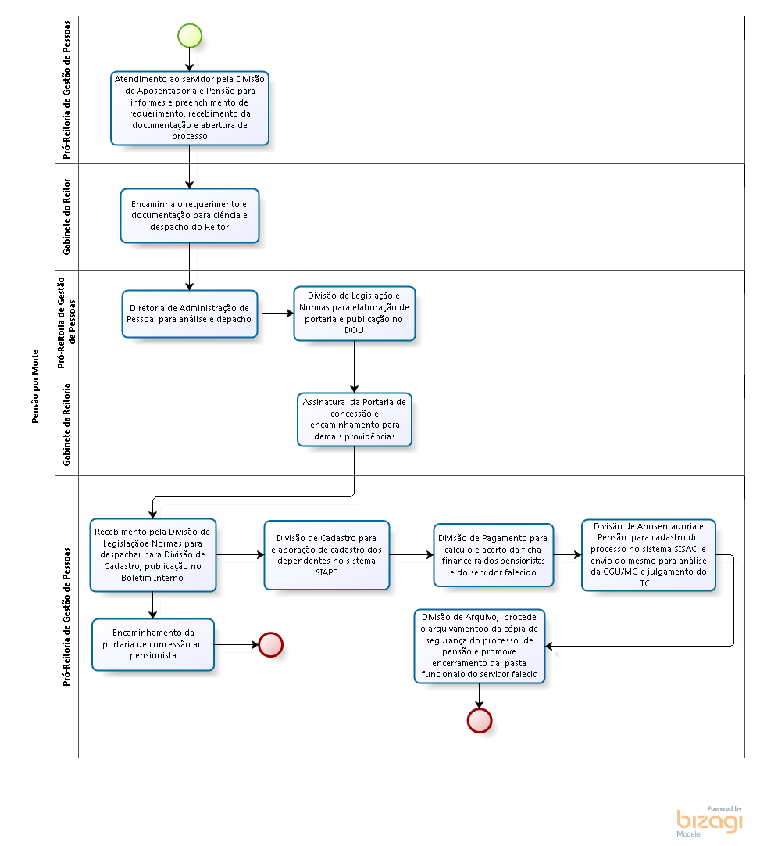

- Elaboração, aprovação, publicação, revisão
Atividade | Data | Nome | Função
Data da elaboração | 23/08/2016 | Juliano Aparecido de Souza | Diretor de Administração de Pessoal
Data da aprovação
Data da publicação
Data da revisão

- Histórico de revisões
Versão |  | Data | Descrição das mudanças
Requisitado por:

